DOCUMENTACION DE LA API EN POSTMAN

**ENTIDAD PERSONAS**

**GET ALL**

**GET BY ID**

**PUT**

**DELETE**

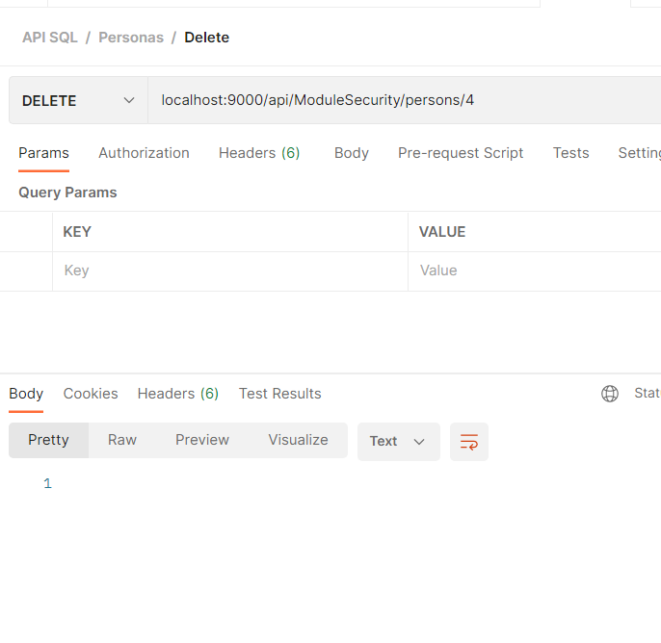

**POST**

**ENTIDAD ROLES**

**GET ALL**

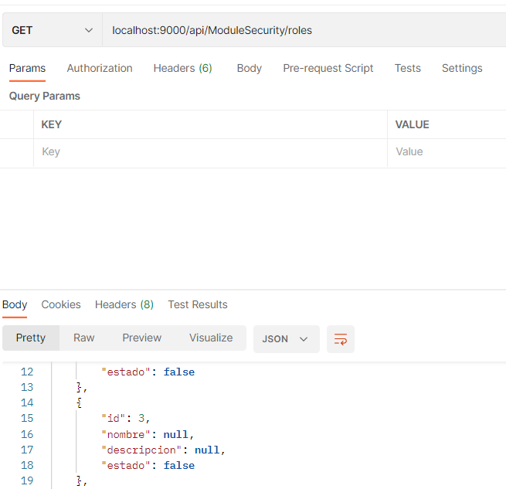

**GET BY ID**

**POST**

**PUT**

**  
DELETE**

**ENTIDAD PERMISOS**

**GET ALL**

**GET BY ID**

**POST**

**PUT**

**ENTIDAD DEPARTAMENTOS**

**GET ALL**

**GET BY ID**

**POST**

**PUT**

**DELETE**

**ENTIDAD TIPOS INMUEBLES**

**GET ALL**

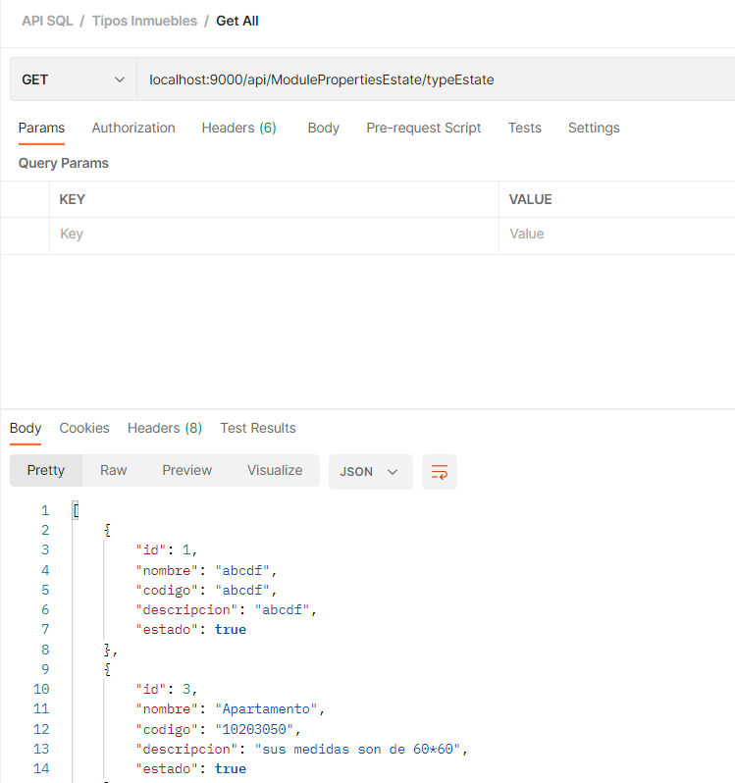

**GET BY ID**

**POST**

**PUT**

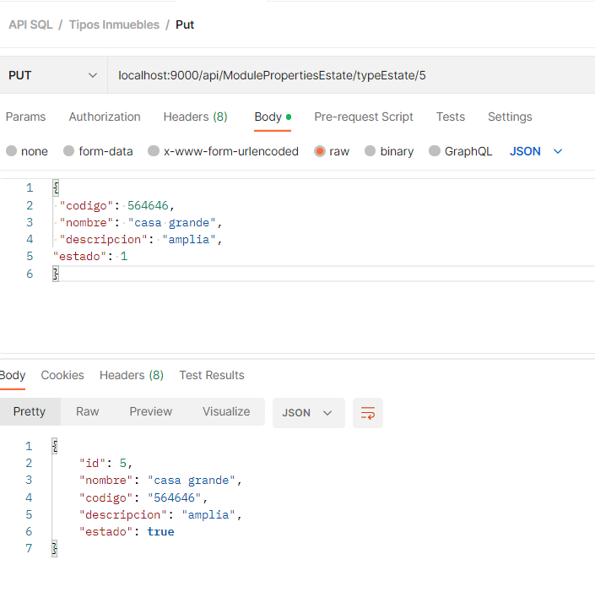

**DELETE**

**ENTIDAD REGISTROS SERVICIOS**

**GET ALL**

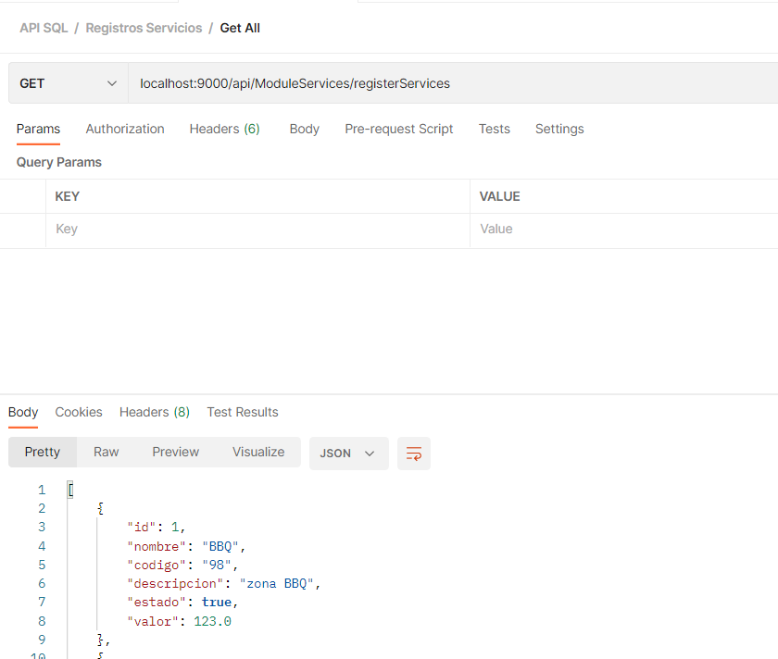

**POST**

**PUT**

**DELETE**

**BITACORAS FACTURAS**

**GET ALL**

**GET BY ID**

**POST**

**PUT**

**DELETE**

**ENTIDAD USUARIOS**

**GET ALL**

**GET BY ID**

**POST**

**PUT**

**DELETE**

**ENTIDAD COSTES ADMINISTRACIONES**

**GET ALL**

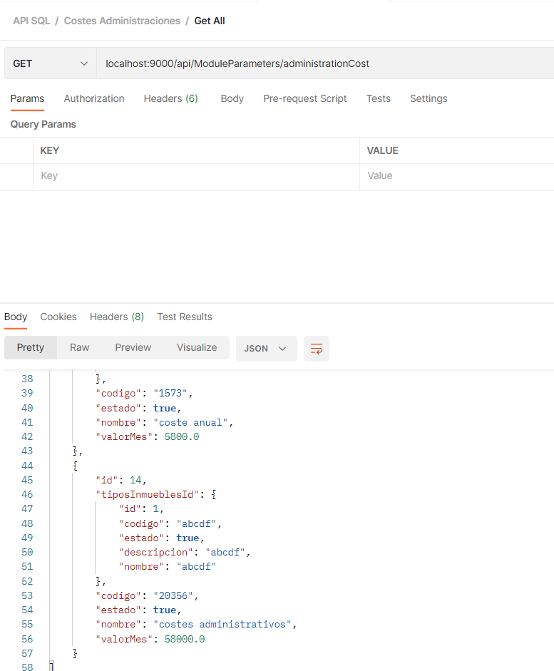

**GET BY ID**

**POST**

**PUT**

**DELETE**

**ENTIDAD CIUDADES**

**GET ALL**

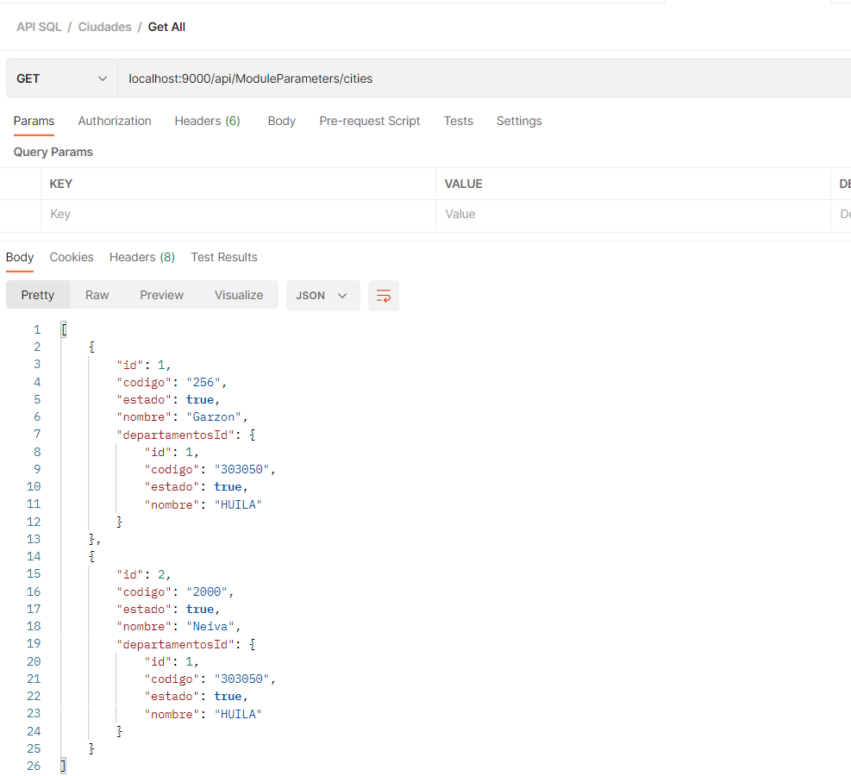

**GET BY ID**

**POST**

**PUT**

**DELETE**

**ENTIDAD DATOS CONJUNTO**

**GET ALL**

**GET BY ID**

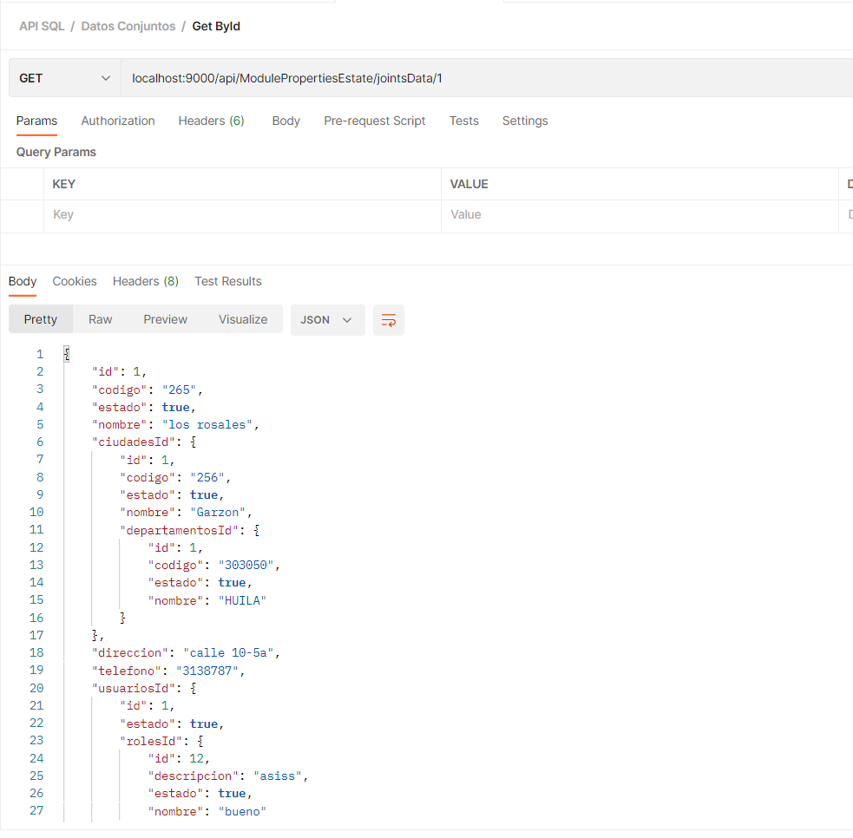

**POST**

**PUT**

**DELETE**

**ENTIDAD INMUEBLES**

**GET ALL**

**GET BY ID**

**POST**

**PUT**

**DELETE**

